
ООО «ТрансСервис»

Обособленное подразделение в г. Челябинске
Ул. Российская 1 Г,
Тел./факс 8 912 083 49 54
Центральный офис: 620017, г. Екатеринбург,
ул. Шефская, 2а стр.9, т/ф. +7 (343) 289 49 73
ИНН: 6674322774 / КПП: 667401001
р/с: 40702810316260041244 в Уральском банке СБ РФ
www.ecots.pro / info@ecots.pro
контроль качества работы: 8-800-775-57-58

.
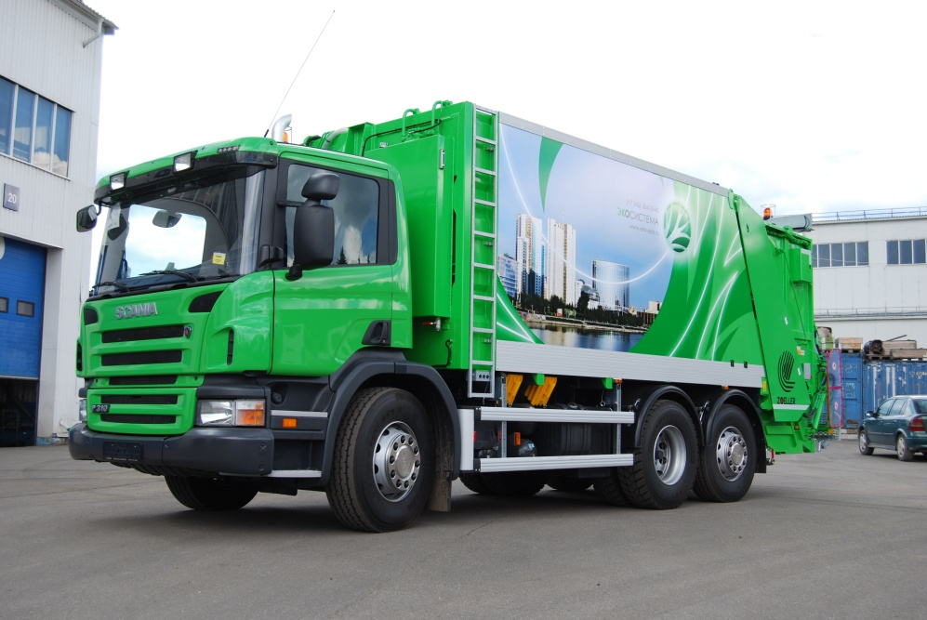

Cпециалисту по охране окружающей среды
ЗАО "Уралбройлер"
"Родниковского свинокомплекса"
Сумину А.С.

Уважаемый Андрей Сергеевич!
Компания ООО «ТрансСервис» уже несколько лет успешно работает на рынке вывоза отходов в г.Челябинске, г.Екатеринбурге. г.Тюмени, г.Нижневартовске, г.Кургане, г. Омске, г. Сургуте. Основной целью нашей компании является предоставление клиентам наилучшего сочетания цены и качества предоставляемых услуг. Сочетая в своей работе опыт российских и зарубежных коллег, применяя новейшее оборудование, компания «ТрансСервис» готова предложить заказчику современные технологические методы сбора и транспортировки мусора по вполне конкурентно-способным ценам, с оформлением всех необходимых документов. С целью упрощения процесса сбора отходов мы предлагаем использование контейнеров различной конструкции и назначения, что позволяет нам найти каждому заказчику индивидуальное решение любых проблем.
Стратегия нашей компании – экологическая безопасность окружающей среды, для чего мы предлагаем нашим клиентам самые передовые технологии работы со сбором и утилизацией мусора.
Ключевые преимущества:

- Отходы вывозятся своевременно, в согласованное время (365 дней в году);
- С Вами будет работать персональный менеджер-профессионал.
- Предоставим все необходимые справки для экологической отчетности;
- На всей территории действует Единый телефон контроля качества обслуживания клиентов 8 800 775 57 58

Специально для Вашей организации была разработана следующая схема сотрудничества:

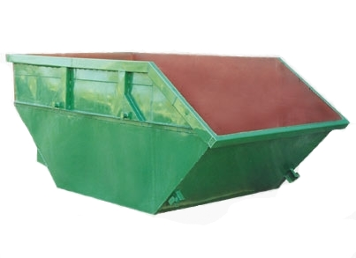
- Стандартная цена на вывоз 1 контейнера объемом 8 м³ –
3 658, 00 руб. в т.ч. НДС (18%)
3 100,00 руб. без НДС

Цена действительна при количестве рейсов в месяц – 5 шт.

- Вывоз наполнившихся контейнеров будет осуществляться по согласованному графику.
- Предоплата за услуги – 100%.
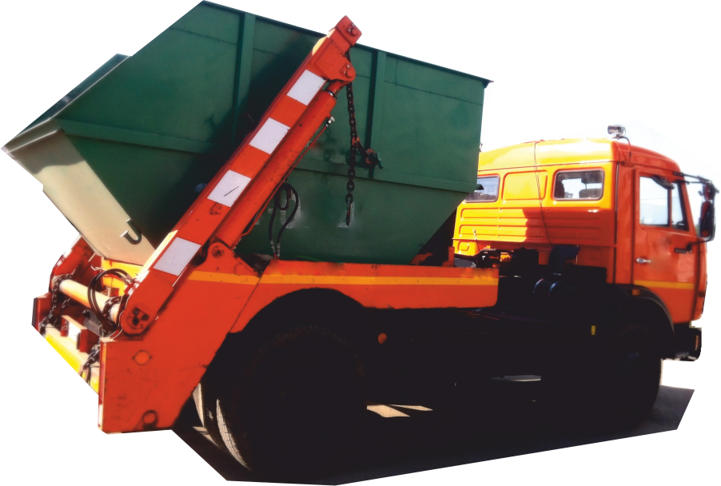
- По итогам квартала выдается справка о количестве вывезенного объема ТБО для экологической отчетности.

Менеджер по работе с клиентами
Анна Марченко
тел. 8 912 083 49 54

